安徽大学2013—2014学年第 1 学期
院/系 年级 专业 姓名 学号
答 题 勿 超 装 订 线
------------------------------装---------------------------------------------订----------------------------------------线----------------------------------------

《信号与系统 》考试试卷（A卷）

（闭卷 时间120分钟）

考场登记表序号
题 号 | 一 | 二 | 三 | 四 | 五 | 六 | 总分
得 分
阅卷人

得分

一、填空题（每小题2分，共10分）

1．某LTI系统在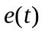激励下响应为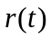，则当激励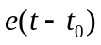时，系统响应为 。
2．若信号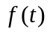的傅里叶变换为F(jω)，则信号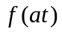（a≠0）的傅里叶变换为 。
3．已知某LTI系统对激励信号e(t)的零状态响应为4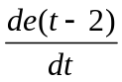，则系统函数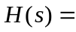 。

4．某全通系统的系统函数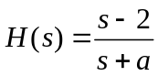，则取值为 。
5．某线性时不变因果系统为稳定系统，其单位样值响应为h(n)，则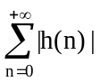应满足______。
得分

二、选择题（每小题2分，共10分）
1．已知 f (t) ，为求 f (5-2t) 则下列运算正确的是（ ）。
A．f (-2t) 左移2.5 B．f (-2t) 右移2.5 C．f (2t) 左移5 D．f (2t) 右移5

2．下列关于冲激函数性质的表达式不正确的是（ ）。
A．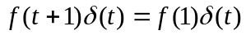 B. 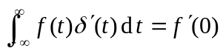
C. 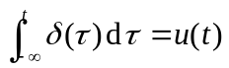 D. 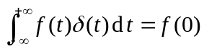
3．已知某LTI连续系统的冲激响应为，当激励为时，该系统的零状态响应为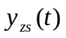，零输入响应为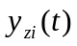，全响应为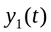。若初始状态不变时，而激励为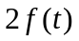时，系统的全响应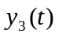为（ ）。
A．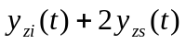 B.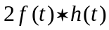 C.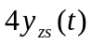 D. 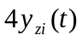

4．某LTI系统的系统函数为H（s），若同时存在频响函数 H（jω），则该系统必须满足条件（ ）
A．时不变系统 B．因果系统 C．稳定系统 D．线性系统

5．设有一个离散反馈系统，其系统函数为：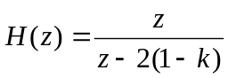，问若要使该系统稳定，常数应该满足的条件是（ ）。
A．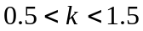 B．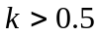 C．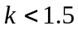 D．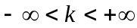
得分

三、判断下列说法的正误，正确请在括号里打“√”，错误请打“×”。（每小题1分，共5分）
1．LTI系统冲激响应的形式取决于系统函数的极点，与系统函数的零点无关。（ ）
2．满足绝对可积条件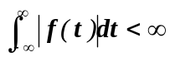的信号一定存在傅立叶变换，不满足这一条件的信号一定不存在傅立叶变换。 （ ）

3．稳定的线性系统在任何有界信号激励下都能得到有界的输出信号。（ ）

4．某系统激励为e(t)，响应为r(t)，且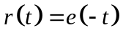，则该系统为因果系统。（ ）

5．某信号为有限时长信号，则该信号频域分布也是有限频带宽度。（ ）

得分

四、计算题（每小题8分，共24分）
院/系 年级 专业 姓名 学号
答 题 勿 超 装 订 线
------------------------------装---------------------------------------------订----------------------------------------线----------------------------------------

1．已知两信号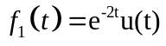，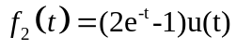，计算两信号卷积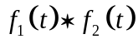。（可用时域或变换域的方法求解）

2．某LTI系统的微分方程为：。已知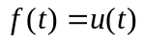，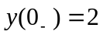，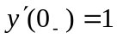。试分别计算该系统的零输入响应、零状态响应和全响应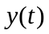。（可用时域或变换域的方法求解）

3．已知信号，计算该信号的傅里叶变换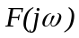。

得分

五、综合题（第1题8分，第2、3题各14分，共36分）
1．已知某信号处理系统，输入信号的最高频率为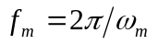，抽样信号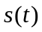为幅值为1，脉宽为，周期为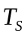（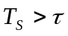）的矩形脉冲序列，经过抽样后的信号为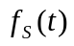，抽样信号再经过一个理想低通滤波器后的输出信号为，和的波形如图1所示。
（1）试画出采样信号的波形（3分）；
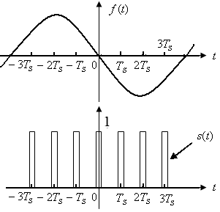
（2）若使系统的输出无失真地还原输入信号，问该理想滤波器的截止频率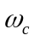和抽样信号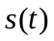的频率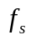，分别应该满足什么条件？（5分）

图1

2．如图2所示的RC电路，已知电容C的初始电压为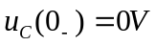。
院/系 年级 专业 姓名 学号
答 题 勿 超 装 订 线
------------------------------装---------------------------------------------订----------------------------------------线----------------------------------------

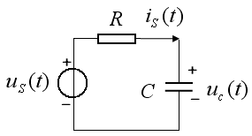
（1）画出该电路s域模型图（3分）；（2）求以电容电压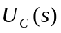为输出的系统函数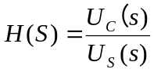（4分）；（3）求电路的冲激响应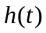（3分）；（4）求该系统幅频特性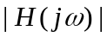和相频特性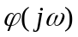，并画出频率特性图（4分）。

图3

图2

3．某离散LTI因果系统的系统函数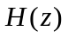零极点分布如图3所示，且该系统单位样值响应的初值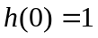。
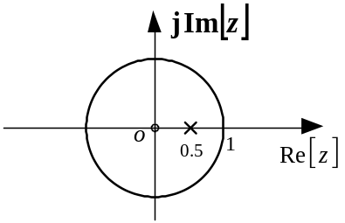（1）求系统函数H(z)，并判断该系统的稳定性（4分）；（2）写出表征该系统的差分方程（3分）；（3）求该系统单位样值响应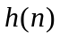（3分）；（4）当激励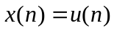时，求该系统零状态响应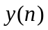（4分）。

图3

得分

六、论述题（第1题每题7分，第2题8分，共15分）

1．论述从傅里叶变换到拉普拉斯变换的基本思想（7分）。

2．对连续时间信号冲激抽样所得到的离散时间序列，对其分别进行傅里叶变换、拉氏变换和Z变换，论述几种变换之间的对应关系。（8分）。

安徽大学2013—2014学年第 1 学期《信号与系统 》
考试试卷（A卷参考答案）

一、填空题（每小题2分，共10分）

1．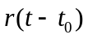；2． 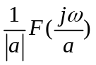或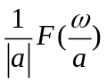；3． 4S·e^{-2S}；4． 2；5．有界或绝对可和

二、选择题（每小题2分，共10分）
1．B；2．B；3．A；4．C；5．A

三、判断下列说法的正误，正确请在括号里打“√”，错误请打“×”。（每小题1分，共5分）
1．√；2．×；3√；4．×； 5．×

四、计算题（每小题8分，共24分）
1．解：
方法一：时域方法求解
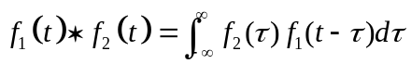 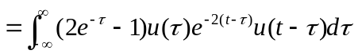 （+4分）
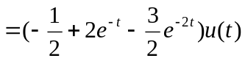 （+4分）
方法二：变换域方法求解
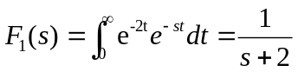
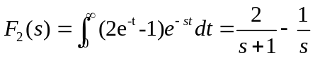 （+3分）
由时域卷积定理，
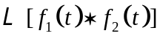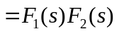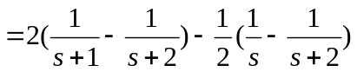 （+3分）
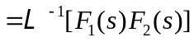 （+2分）
2．解：
方法一：时域方法求解
(1)求完全响应
系统的特征方程为：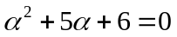 特征根： 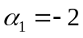，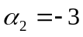
对应的齐次解为： 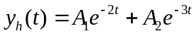 （+2分）
特解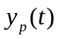 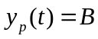，代入原式得 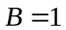 （+1分）
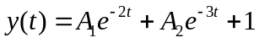
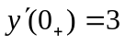，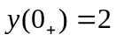 （+2分）
完全响应为 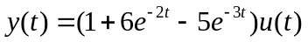
零输入响应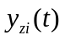 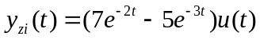
零状态响应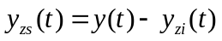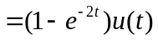
（+3分）
方法二：变换域方法求解
将微分方程两边进行拉氏变换，
（+3分）
其中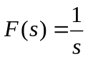，化简为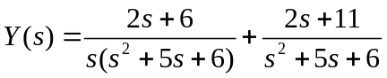
零输入响应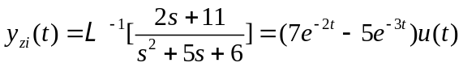 （+2分）
零状态响应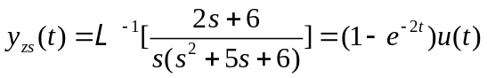 （+2分）
完全响应为 （+1分）

3．解：
令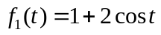，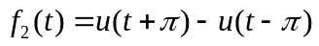，则
（+3分）
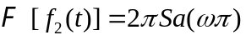 （+3分）
由频域卷积定理，
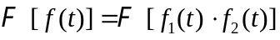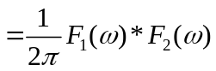
（+2分）

五、综合题（第1题8分，第2、3题各14分，共36分）
1．解：
（1）
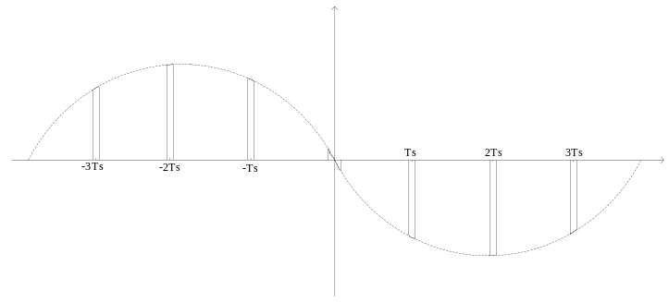 （ +3分）
（2）要使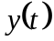无失真地还原输入信号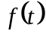，首先要求满足采样定理。即：
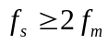 （+3分）
其次，低通滤波器截止频率应满足：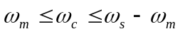 （+2分）
2．解：
（1）
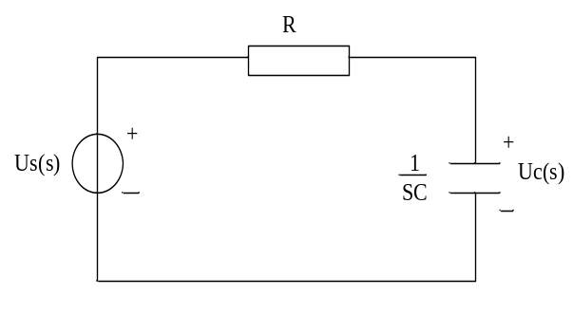 （+3分）
（2）由上图得
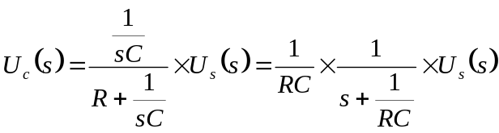
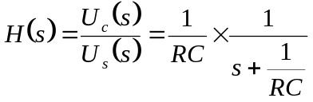 （+4分）
（3）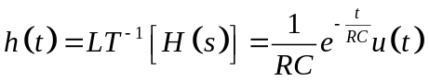 （+3分）
（4）
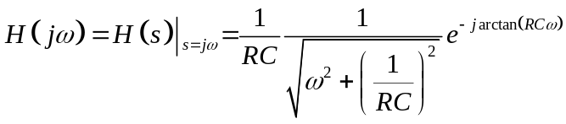
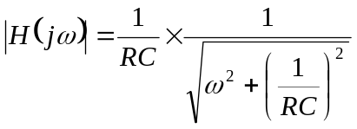
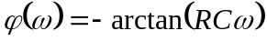 （+3分）
频率特性图如下所示：
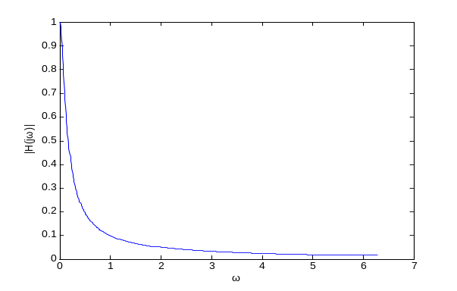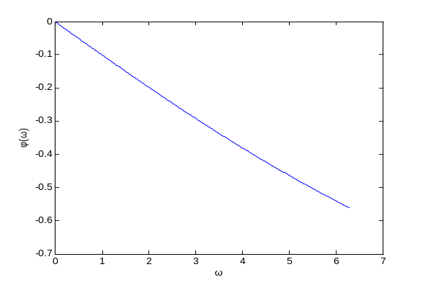（+1分）
3．解：
（1）由系统函数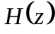零极点分布图可得：
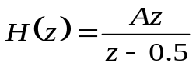，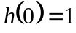 可得 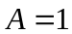
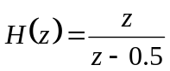 （+3分）
由于极点在单位圆内部，故该系统为稳定系统。 （+1分）
（2） 由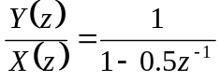 得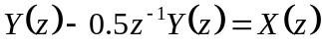
所以 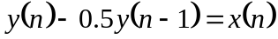 （+3分）
（3） 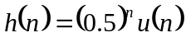 （+3分）
（4）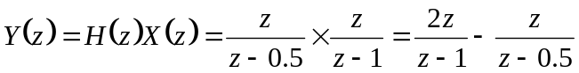
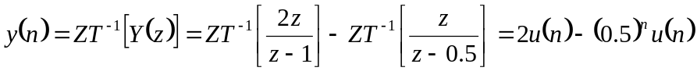
（+4分）

六、论述题（第1题每题7分，第2题8分，共15分）

1.答：

当函数满足狄里赫利条件时，便可构成傅里叶变换式

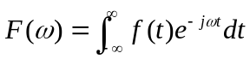 （+2分）

若不满足绝对可积，限制了某些增长信号如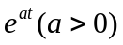傅里叶变换的存在，为使更多的函数存在傅里叶变换，并简化某些变换形式或运算过程，引入一个衰减因子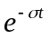（为任意实数）使它与相乘，于是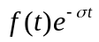得以收敛，绝对可积条件就容易满足。

（+4分）

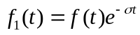的傅里叶变换为

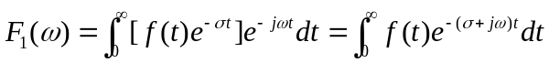

令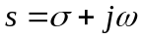，则可得到拉普拉斯正变换的表达式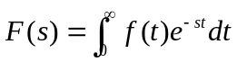 （+1分）
2．答：
若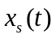表示连续因果信号经均匀冲激抽样获取的抽样信号,即
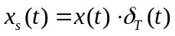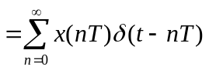取拉氏变换,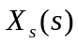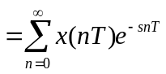；
令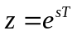，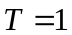，得到变换，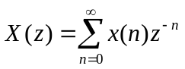 序列的傅里叶变换，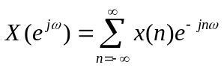 （+2分）
傅里叶变换、拉氏变换和Z变换关系：
令，，抽样序列的拉氏变换即为Z变换； （+2分）
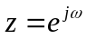抽样序列在单位圆上的变换即为序列的傅里叶变换。 （+2分）
抽样序列的傅里叶变换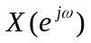是S平面虚轴上的拉式变

